**Ejemplo 1:**

Si Usted monta su bicicleta a una velocidad de 15 millas por hora en una línea recta, que tan lejos llegará del lugar de inicio después de 3 horas?

1. Una pelota rueda hacia la derecha siguiendo una trayectoria en linea recta de modo que recorre una distancia de 10 m en 5 s. Calcular la velocidad y la rapidez.
2. Una mariposa vuela en linea recta hacia el sur con una velocidad de 7 m/s durante 28 s, ¿cuál es la distancia total que recorre la mariposa?
3. 1. De Cuernavaca a la Ciudad de México hay una
   distancia de 84.1 km, si un auto llega a la Ciudad
   de México
   en 1 hora con ...

* 1. Si una lancha recorrió 375 kilometros a una velocidad constante en un tiempo de 5 horas. ¿Cual fue la velocidad de la lancha?

A) 36 km/h  
B) 75 km/h  
C) 85 km/h  
D) 25 km/h

* 2. ¿Cuantos metros recorrio un atleta en un tiempo de 85 segundos, si llevo una velocidad constante de 5.5 m/s?

A) 467.5 m/s  
B) 67 m/s  
C) 46 metros  
D) 467.5 metros

* 3. ¿Cuanto tiempo tardara un camión en recorrer 150 kilometros si lleva una velocidad constante de 45 km/h?

A) 65 horas  
B) 36 horas  
C) 3.3 horas  
D) 2.5 horas

* 4. Calcular el tiempo que le lleva a un ciclista recorrer 5 kilometros si lleva una velocidad constante de 5 m/s

A) 1000 segundos  
B) 36 horas  
C) 100 segundos  
D) 2 horas

**Problema 5**

En un movimiento rectilíneo con velocidad no constante, la velocidad media es



donde *x* es la distancia recorrida final y *t* el tiempo transcurrido.

La velocidad media es la velocidad que el móvil debería tener para recorrer la misma distancia en el mismo tiempo realizando un movimiento rectilíneo uniforme, es decir, con velocidad constante.

Sabemos que un cohete espacial recorre 120km a una velocidad constante de 500km/h. Cuando alcanza los 120km, su velocidad pasa a ser, de forma instantánea, 900km/h. A esta velocidad recorre otros 120km.

Calcular la velocidad media del cohete.

**Ver solución**

En realidad, se trata de dos movimientos rectilíneos uniformes: uno durante los primeros 120 kilómetros y el otro durante los 120 kilómetros restantes.

En cada uno de estos dos movimientos tenemos una velocidad distinta y, por tanto, como la distancia es la

En realidad, se trata de dos movimientos rectilíneos uniformes: uno durante los primeros 120 kilómetros y el otro durante los 120 kilómetros restantes.

En cada uno de estos dos movimientos tenemos una velocidad distinta y, por tanto, como la distancia es la misma, cada movimiento tendrá una duración.

En el primer movimiento, la velocidad es de 500km/h. Por tanto, tenemos la ecuación



El tiempo que dura el movimiento es de



En el segundo, la velocidad es de 900km/h. Del mismo modo que antes, obtenemos que el tiempo es



Por tanto, el tiempo total transcurrido es



Y la distancia total recorrida es



Ahora supongamos que realizamos un movimiento rectilíneo uniforme durante 0.373 horas y recorremos una distancia de 240 kilómetros. La velocidad de este movimiento es:



Por tanto, la velocidad media del cohete es



### Problema 6

Las siguientes tablas recogen los tiempos y las distancias recorridas por dos ciclistas que parten en el mismo instante desde el mismo origen y en el mismo sentido en línea recta:

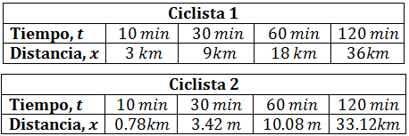

Dibujar las gráficas que corresponden a los datos para responder a las siguientes preguntas:

1. ¿las velocidades son constantes o los movimientos son acelerados?
2. calcular la velocidad media de cada ciclista.
3. ¿qué ciclista habrá recorrido una distancia mayor transcurridas 3 horas desde el instante de la salida?

**Ver solución**

**Apartado *a*:**

Sabemos que en el movimiento rectilíneo uniforme la gráfica de la distancia recorrida en función del tiempo tiene que ser una recta. Por tanto, la velocidad del ciclista 2 no puede ser constante.

Podemos comprobar que la velocidad del ciclista 1 es constante

problemas resueltos de movimiento rectilíneo uniforme

Y obtenemos esta velocidad para cualquier para de datos de la tabla que tomemos.

En cambio, para el ciclista 2 tenemos que, para el tiempo *t = 10 min*, la velocidad es

problemas resueltos de movimiento rectilíneo uniforme

Mientras que para el tiempo *t = 20* min la velocidad es

problemas resueltos de movimiento rectilíneo uniforme

Y cada vez obtenemos una velocidad mayor. La velocidad no es constante, es un movimiento acelerado.

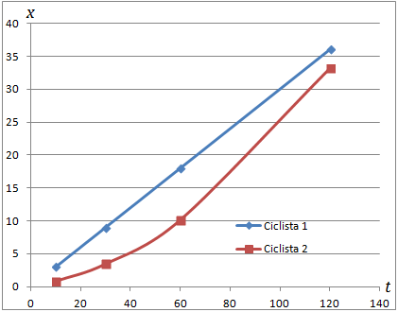

**Apartado *b*:**

La velocidad media es la velocidad que debería tener el móvil para recorrer la misma distancia en el mismo tiempo con velocidad constante.

Como la velocidad del ciclista 1 es constante, su velocidad media es dicha velocidad, es decir,

problemas resueltos de movimiento rectilíneo uniforme

La velocidad del ciclista 2 no es constante. Su velocidad media es la distancia recorrida entre el tiempo empleado, esto es,

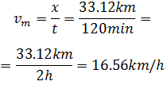

**Apartado *c***

Puesto que no sabemos exactamente cómo es el movimiento del ciclista 2, no podemos estar seguro de quién recorrerá más distancia. Pero a partir de los 80 minutos, la gráfica del ciclista 2 crece más rápidamente que la del ciclista 1.

Si suponemos que las gráficas siguen con el mismo crecimiento, transcurridas las 3 horas, la gráfica del ciclista 2 crecerá por encima de la otra gráfica y, por tanto, la distancia recorrida será mayor.

### Problema 7

En el mismo instante, una motocicleta sale de la ciudad A y otra de la ciudad B, con la intención de encontrarse en el camino recto de 60 kilómetros que une ambas ciudades.

Sabiendo que las velocidades de las motocicletas son 70km/h y 55km/h, calcular cuánto tardarán en encontrarse.

**Ver solución**

El diagrama de la situación es

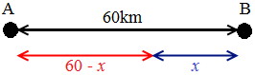

Como cada motocicleta circula a una velocidad, no se encuentran en la mitad del camino. La que tiene una velocidad menor habrá recorrido x kilómetros y, por tanto, la otra habrá recorrido 60-x, ya que la suma de ambas distancias ha de ser la distancia que hay entre las ciudades. En efecto,

problemas resueltos de movimiento rectilíneo uniforme

Por otro lado, el tiempo es el mismo para ambas motocicletas ya que salen en el mismo instante.

La ecuación del movimiento rectilíneo uniforme es

problemas resueltos de movimiento rectilíneo uniforme

Para la motocicleta que circula a 55km/h tenemos

problemas resueltos de movimiento rectilíneo uniforme

Y, para la otra

problemas resueltos de movimiento rectilíneo uniforme

Tenemos un sistema de ecuaciones:

problemas resueltos de movimiento rectilíneo uniforme

Sustituimos la primera ecuación en la segunda:

problemas resueltos de movimiento rectilíneo uniforme

Resolvemos la ecuación de primer grado:

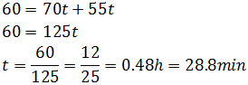

Por tanto, las motocicletas se encuentran transcurridos unos 29 minutos desde su salida.

### Problema 8

En una persecución policial, el automóvil a la fuga lleva una velocidad de 140km/h cuando pasa por un determinado punto de una carretera. Tres minutos después, el automóvil oficial que sigue al anterior pasa por dicho punto a una velocidad de tan solo 230km/h para evitar causar un accidente con los demás vehículos de la carretera a causa de un exceso de velocidad.

Se supone que las velocidades indicadas son constantes y la carretera es recta. Calcular cuánto tardará la policía en alcanzar al delincuente.

**Ver solución**

Puesto que las velocidades son en kilómetros por hora, para el tiempo usaremos horas. Tres minutos son 3/60 h = 0.05 h .

El determinado punto de la carretera es el punto de referencia que usaremos. Este punto será *x = 0.*

El punto donde se encuentran, que no sabemos cuál es, lo llamaremos *z*.

Usaremos la siguiente notación:

*x1, v1* son el espacio recorrido y la velocidad, respectivamente, del automóvil a la fuga.

*x2, v2* son el espacio recorrido y la velocidad, respectivamente, del automóvil policial

Por tanto, tenemos que

problemas resueltos de movimiento rectilíneo uniforme

Sin embargo, la ecuación para la policía es

problemas resueltos de movimiento rectilíneo uniforme

Ya que la policía comienza el movimiento 0.05 horas después (consideramos que el movimiento comienza cuando el vehículo pasa por el punto *x = 0*).

Por tanto,

problemas resueltos de movimiento rectilíneo uniforme

La policía alcanzará al delincuente cuando ambos automóviles hayan recorrido la misma distancia, dicho matemáticamente, cuando

problemas resueltos de movimiento rectilíneo uniforme

Esto ocurrirá en el punto que hemos llamado anteriormente *z*.

La igualdad *x1 = x2* es la misma que (sustituyendo las ecuaciones)

problemas resueltos de movimiento rectilíneo uniforme

Tenemos una ecuación de primer grado. La resolvemos:

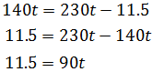

Despejamos el tiempo

t=11.590≃0.13ht=11.590≃0.13h

0.13h⋅60=7.8min0.13h·60=7.8min

Por tanto, la policía tardará aproximadamente 8 minutos en alcanzar al delincuente.

### Problema 9

Las ciudades A y B distan 600 kilómetros. Hay un tren de alta velocidad que circula entre ambas ciudades a 320km/h.

En otra ciudad, C, a 150 kilómetros en línea recta de la ciudad A y a 512 kilómetros en línea recta de la ciudad B, un motorista tiene que decidir qué ruta tomar para llegar a la ciudad B.

Las posibilidades son las siguientes:

1. viajar desde C hasta B en su motocicleta
2. viajar desde C hasta A en su motocicleta y desde A hasta B en tren

Encontrar la ruta más rápida sabiendo que la velocidad a la que circula la motocicleta es 120km/h. ¿Es la ruta más corta en cuanto a distancia?

**Ver solución**

La situación de las ciudades es la siguiente

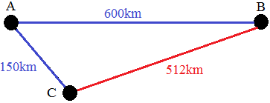

Los movimientos son rectilíneos uniformes, por lo que usaremos la ecuación

problemas resueltos de movimiento rectilíneo uniforme

Calculamos el tiempo que requiere la primera ruta:

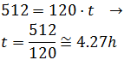

La otra ruta la tenemos que descomponer en dos movimientos (rectilíneos uniformes):

* Para el tramo de la ciudad C a la A:

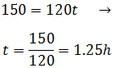

* Y de la ciudad A a la B:

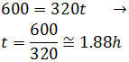

* Ahora sumamos ambos tiempos:

problemas resueltos de movimiento rectilíneo uniforme

Por tanto, la ruta más rápida es la segunda, es decir, de C a A y de A a B. Sin embargo, es la ruta más larga puesto que se recorren 750km.

### Problema 10

Dos caminos rectos, A y B, terminan en el mismo punto, que es el punto de encuentro de dos amigos: Félix y Erika. La longitud del camino A y B es 25km y 35km, respectivamente.

Félix circula por el camino B a una velocidad de 50km/h y Erika circula por el camino A. Calcular la velocidad a la que tiene que viajar Erika para que ambos amigos lleguen al punto de encuentro en el mismo instante sabiendo que Erika comenzó su viaje 6 minutos más tarde que Félix.

**Ver solución**

El movimiento de cada amigo es rectilíneo y uniforme.

Para Félix tenemos la ecuación:

problemas resueltos de movimiento rectilíneo uniforme

Como Erika parte 6 minutos más tarde, su tiempo lleva un retraso de 6 minutos, su ecuación es

problemas resueltos de movimiento rectilíneo uniforme

Ya que 6 minutos son 0.1h

Tenemos un sistema de dos ecuaciones y dos incógnitas.

De la primera ecuación obtenemos el tiempo, *t*:

problemas resueltos de movimiento rectilíneo uniforme

Sustituimos en la segunda ecuación para obtener la velocidad:

